**INFORME DE PROYECTO WEB**

***Website report***

*[Heart-Shaped Club / Club de Fans de Nirvana]*

Dossier de evidencias / Evidency Portfolio

|  |  |
| --- | --- |
| Centro: | I.E.S. JACARANDÁ. |
| Curso: | 1º DAW. |
| Grupo: | A. |
| Integrantes: | Mario Porras, Reyes Aguilar y Tristán Martínez. |

# Índice (actualízalo al final)

1. Datos del proyecto

2. Gestión del proyecto (Trello)

3. Descripción del sitio y mapa de navegación

4. Decisiones técnicas (HTML/CSS/Responsive/JS)

5. Publicación en hosting gratuito (paso a paso)

6. Validación HTML5 (W3C)

7. Accesibilidad (WCAG 2.x nivel AA)

8. Evidencias de GitHub

9. Anexos (capturas y estructura de ficheros)

# 1. Datos del proyecto

**Nombre del sitio:** Heart-Shaped Club

**Temática / objetivo:** Homenaje a la banda Nirvana y creación de un club de fans informativo con secciones de historia, discografía y archivo.

**Público objetivo:** Adolescentes, jóvenes adultos y seguidores de la temática *grunge*.

**URL del sitio publicado:** [https://...]

**URL del repositorio GitHub:** <https://github.com/mariopdls/nirv-web>

# 2. Gestión del proyecto (Trello + planificación de tareas documentada)

**Enlace al tablero:** <https://trello.com/b/Ams8dznZ/project-webpage>

## 2.1 Trello: Estructura del tablero

* Para la gestión del proyecto se utilizó un tablero en Trello con un flujo **Kanban** sencillo, organizado en tres columnas que reflejan el estado real de cada tarea:
* **To Do (tareas pendientes):** Contiene todas las tareas planificadas que aún no han comenzado. Sirve como listado principal del trabajo por hacer y se revisa al inicio de cada sesión.
* **Doing (en curso):** Incluye las tareas que están siendo desarrolladas en ese momento. Esta columna permite ver rápidamente en qué está trabajando el equipo y evitar duplicidades.
* **Done (finalizadas):** Agrupa las tareas ya completadas. Funciona como registro de avance y evidencia de trabajo realizado, facilitando el seguimiento del progreso del proyecto.

### Organización y asignación de tareas

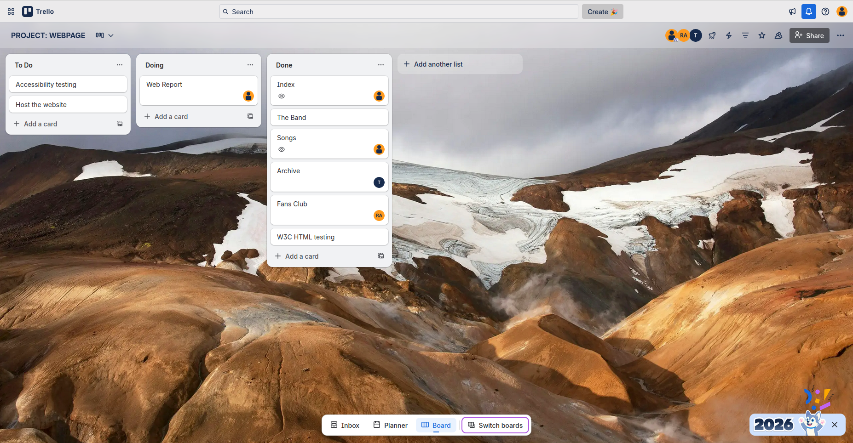Figura 1: Representación gráfica de nuestro proyecto de Trello.

Cada tarea se creó como una **tarjeta** en Trello y se definió de forma clara.  
Además, **todas las tareas están asignadas a un miembro del grupo**, garantizando responsabilidad individual y trazabilidad del trabajo. Esta asignación permite identificar fácilmente quién está a cargo de cada apartado (HTML, CSS, responsive, accesibilidad, documentación, etc.) y comprobar la participación de cada integrante.

Como apoyo al seguimiento, el movimiento de tarjetas entre **To Do → Doing → Done** se realiza conforme avanza el desarrollo, manteniendo el tablero actualizado y reflejando el estado real del proyecto.

## 2.2 Historias de usuario

Añade varias historias con el formato: "Como [tipo de usuario], quiero [objetivo] para [beneficio]".

|  |  |  |  |
| --- | --- | --- | --- |
| **ID** | **Historia de usuario** | **Criterios de aceptación** | **Estado** |
| US-01 | [Como..., quiero..., para...] | [Checklist breve] | [To do / Doing / Done] |
| US-02 | [Como..., quiero..., para...] | [Checklist breve] | [To do / Doing / Done] |
| US-03 | [Como..., quiero..., para...] | [Checklist breve] | [To do / Doing / Done] |
| US-04 | [Como..., quiero..., para...] | [Checklist breve] | [To do / Doing / Done] |
| US-05 | [Como..., quiero..., para...] | [Checklist breve] | [To do / Doing / Done] |
| US-06 | [Como..., quiero..., para...] | [Checklist breve] | [To do / Doing / Done] |

## 2.3 Mockups / bocetos

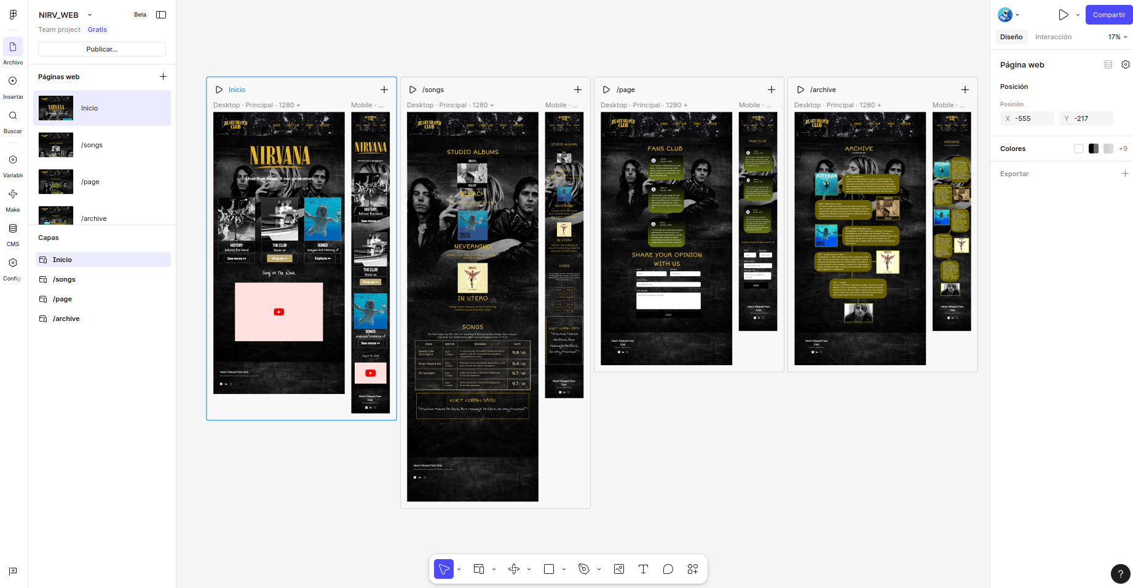Figura 2: Proyecto de Figma.

En los mockups realizados en Figma se definió una estructura común para todas las páginas, pero en la versión final se introdujeron varios ajustes visuales para mejorar la estética y la legibilidad del sitio.

Se redujo el tamaño del ***header*** respecto al diseño de Figma, ya que el resultado final se percibía más equilibrado y limpio. Por otro lado, se modificó el **fondo y el padding** de las cajas/contenedores donde se ubican **imágenes y botones** en la página ***Index***. También ha sido añadido un botón de “Volver arriba”.

En *****Index****,* ***Archive***y***Songs*****, los **párrafos** incorporan un **fondo con color y un grado de opacidad**. En el caso de **Archive**, además, se aplicó un **degradado (*gradient*)**, diferenciando visualmente esta sección del resto.

A nivel de interactividad, se añadieron efectos ***hover*** en muchos párrafos, incluyendo **subrayado** y cambios de **color**, para reforzar la sensación de navegación y mejorar la experiencia del usuario.

Finalmente, las **tablas** evolucionaron respecto al *mockup*: se ajustó el formato cambiando el **color de los bordes**, incorporando una **textura de fondo** distinta y aplicando **opacidad**. Este mismo criterio se aplicó también en la tabla **“*Kurt Cobain Says*”**, manteniendo coherencia con el estilo general del sitio.

# 3. Descripción del sitio y mapa de navegación

Describe qué contiene cada página y cómo se enlazan entre sí (menú, enlaces internos y externos).

|  |  |  |  |
| --- | --- | --- | --- |
| **Página** | **Archivo** | **Contenido principal** | **Requisitos que cumple** |
| Página de inicio | index.html | Página principal. Se presenta la temática así como el resto de webs. | ☐ Imágenes  ☐ Vídeo  ☐ Enlaces internos  ☐ Enlaces externos |
| Registro de fans | fansclub.html | Vemos testimonios de varios fans y un formulario web de registro completo. | ☐ Formulario |
| Canciones | [songs.html] | Se presentan los álbumes de Nirvana y nuestra opinión de algunas canciones. | ☐ Imágenes  ☐ Tabla  ☐ Formulario |
| Archivo | [archive.html] | Vemos una cuidada cronología completa de la historia de la banda. | ☐ Imágenes |
| [Página 5] | [pagina5.html] | [Resumen de contenido] | ☐ Imágenes |

## 3.1 Enlaces internos (misma página)

En la página **Index** se incluyeron enlaces internos de dos tipos. Por un lado, se añadió un enlace a la **misma página** mediante anclas: el enlace **“Volver arriba”** usa href="#header" y dirige al usuario hasta la cabecera, identificada con id="header", facilitando la navegación dentro del propio documento. Por otro lado, se incorporaron enlaces internos **entre páginas del sitio** mediante la etiqueta <a href="...">, conectando las distintas secciones del proyecto (por ejemplo, index.html, songs.html, archive.html, etc.), que se encuentran en la **raíz del proyecto** junto al archivo principal, permitiendo una navegación coherente entre las páginas del sitio web.

## 3.2 Enlaces externos

Aquí vemos las URLs externas que hemos usado (redes sociales, documentación, etc.).

- https://es.linkedin.com/

- https://X.com/

- https://www.youtube.com/watch?v=hTWKbfoikeg/

# 4. Decisiones técnicas (HTML/CSS/Responsive/JS)

## 4.1 Estructura del layout (HTML5)

En este proyecto se ha utilizado una estructura semántica basada en HTML5 para organizar el layout de todas las páginas. En la parte superior, el *header* agrupa los elementos invariantes del sitio (identidad visual, título/logotipo y cabecera común). Dentro de esta zona se incluye el nav, que contiene el menú principal y permite acceder a las distintas páginas del sitio mediante enlaces internos (index.html, songs.html, archive.html, etc.).

El contenido principal de cada sección se ubica en main (o content), donde se muestran los apartados específicos de cada página (texto, imágenes, tabla, secciones informativas y formulario según corresponda). Finalmente, todas las páginas incluyen un footer con información fija al final del documento (copyright, enlaces informativos y/o datos del proyecto).

## 4.2 CSS y diseño visual

Describe tipografías, colores, espaciados y por qué. Indica si usaste Flexbox o Grid (o ambos).

**Estrategia CSS (Flexbox / Grid):** [Rellenar]

**Paleta de colores (hex):** [Rellenar]

**Tipografías:** [Rellenar]

## 4.3 Responsive (media queries)

| Breakpoint | Dispositivo objetivo | Cambios aplicados (resumen) |
| --- | --- | --- |
| **max-width: 1024px** | **PC** | Menú con wrap; sección de cajas (#seccion) se adapta a 2 columnas; los tamaños se reducen; vídeo pasa a ancho fluido ; en ***Archive*** el timeline se reorganiza en columna. |
| **max-width: 768px** | **Tablet** | Menú pasa a columna; #seccion pasa a columna; botones a ancho completo; tablas con scroll horizontal; footer apilado y centrado; ajustes de formulario para móvil. |
| **max-width: 480px** | **Móvil** | Ajustes finos de tamaños: logo/nav más pequeño, cajas e imágenes con menor tamaño e iconos del footer reducidos. |

## 4.4 JavaScript (opcional)

Si usaste JS, describe qué funcionalidad añade y en qué página. Si no, indica "No implementado".

**Funcionalidad JS:** [Rellenar]

# 5. Publicación en hosting gratuito (paso a paso)

Describe el proceso real que seguiste para publicar la web. Incluye capturas del panel del hosting y del sitio online.

**Servicio utilizado (ej. GitHub Pages / Netlify / Vercel / otro):** [Rellenar]

**URL final publicada:** [Rellenar]

## 5.1 Pasos realizados

* ☐ Crear cuenta en el servicio
* ☐ Crear nuevo sitio / proyecto
* ☐ Subir archivos (arrastrar / conectar repo)
* ☐ Configurar carpeta raíz e index.html
* ☐ Revisar rutas relativas (CSS/imagenes/favicon)
* ☐ Publicar (deploy) y comprobar que carga
* ☐ Probar navegación entre páginas y formulario

Problemas encontrados y solución (si aplica):

[Rellenar]

# 6. Validación HTML5 (W3C)

Incluye capturas por cada página: debe verse la URL publicada y el resultado del validador sin errores.

|  |  |  |
| --- | --- | --- |
| **Página (HTML)** | **Fecha** | **Resultado (0 errores)** |
| Index.html | [15/01/2026] | ☐ Apto |
| Fansclub.html | [16/01/2026] | ☐ Apto |
| Archive.html | [16/01/2026] | ☐ Apto |
| Songs.html | [16/01/2026] | ☐ Apto |

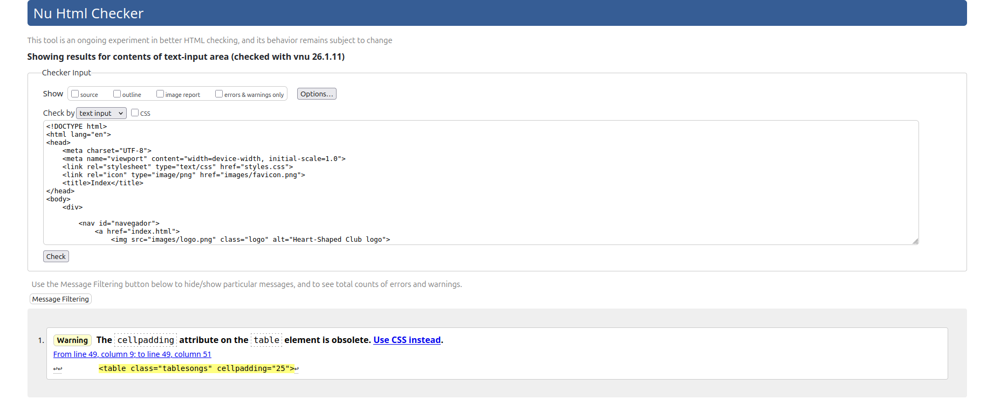Figura 3: Validacion albums.html

Un único aviso: el atributo *cellpadding* en tablas HTML se considera **obsoleto**, por lo que no se recomienda usarlo porque puede perder compatibilidad y no sigue las buenas prácticas actuales. En su lugar, es mejor controlar ese “espaciado interno” con **CSS**, usando padding en las celdas (td, th). Esto separa estructura (HTML) de presentación (CSS) y hace el diseño más fácil de mantener y modificar.

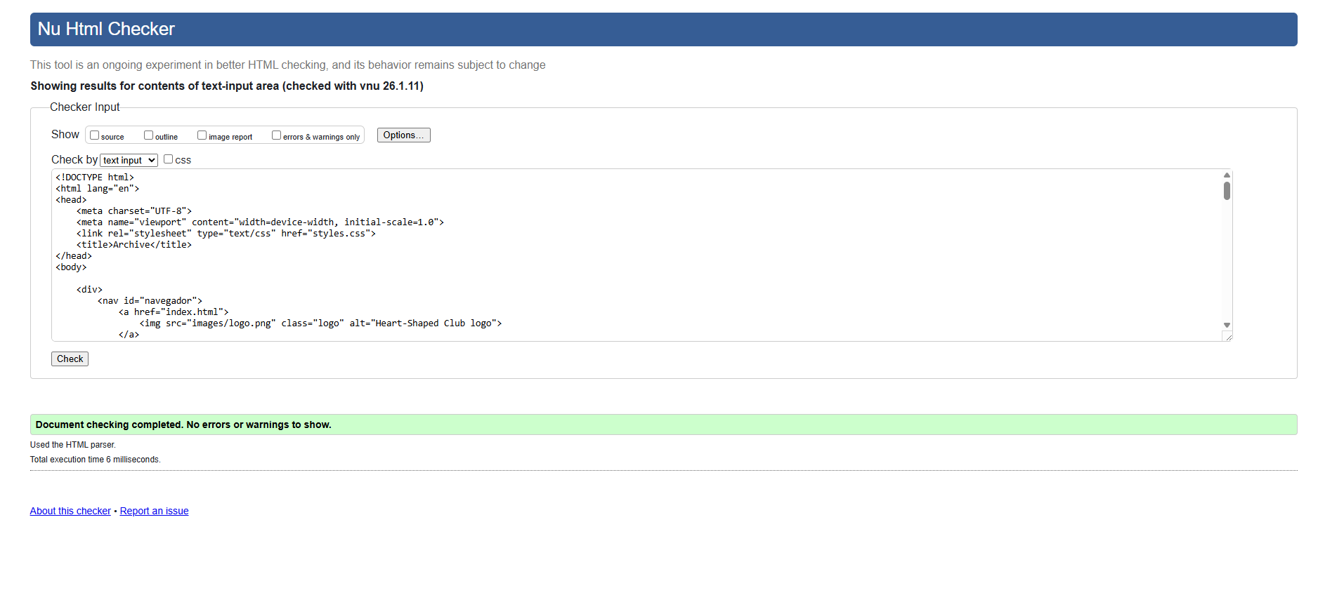Figura 4: Valiacion archivo.html

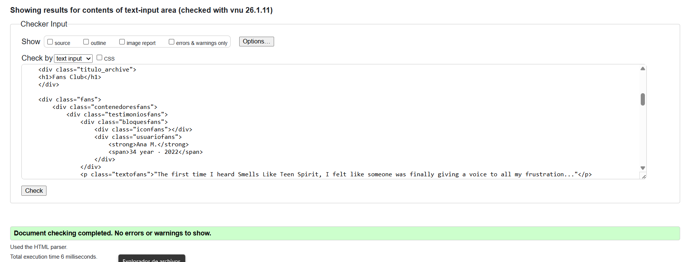Figura 5: Validación HTML de fansclub.html

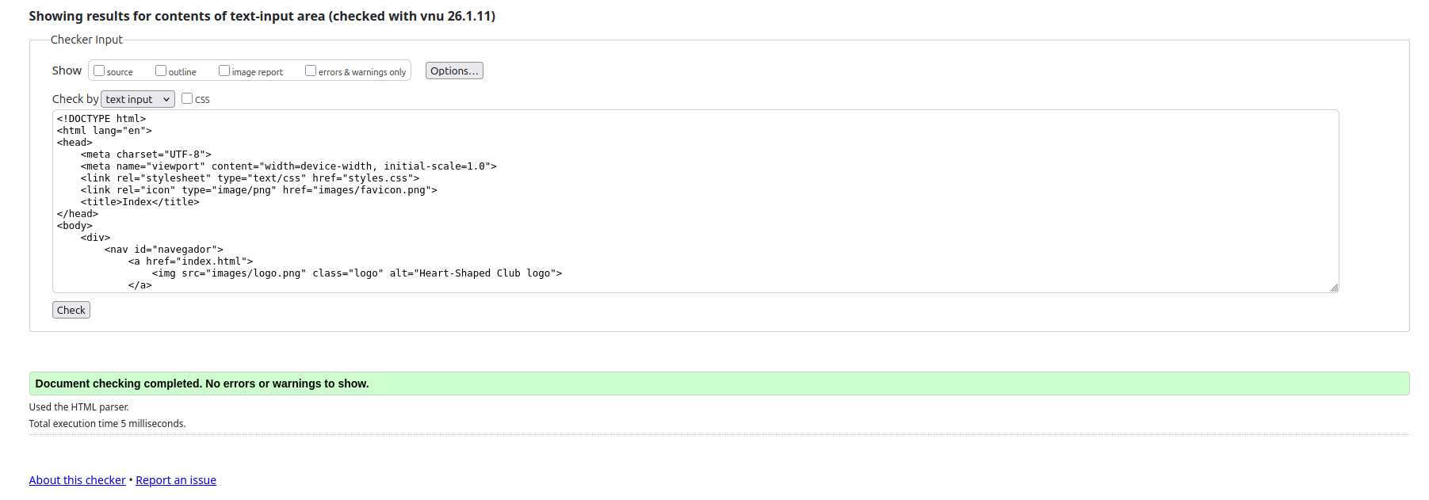FFigura 6: Validación HTML de index.html

# 7. Accesibilidad (WCAG 2.x nivel AA)

Aporta un informe o capturas de validación (por ejemplo WAVE, Lighthouse, axe, TAW). Explica qué problemas detectaste y cómo los solucionaste.

**Herramienta(s) utilizada(s):** [Rellenar]

**Nivel objetivo:** [Rellenar]

|  |  |  |  |  |
| --- | --- | --- | --- | --- |
| **Página** | **Problema detectado** | **Criterio WCAG relacionado (si lo sabes)** | **Solución aplicada** | **Evidencia (captura)** |
| [Rellenar] | [Rellenar] | [Rellenar] | [Rellenar] | [Rellenar] |
| [Rellenar] | [Rellenar] | [Rellenar] | [Rellenar] | [Rellenar] |
| [Rellenar] | [Rellenar] | [Rellenar] | [Rellenar] | [Rellenar] |
| [Rellenar] | [Rellenar] | [Rellenar] | [Rellenar] | [Rellenar] |
| [Rellenar] | [Rellenar] | [Rellenar] | [Rellenar] | [Rellenar] |
| [Rellenar] | [Rellenar] | [Rellenar] | [Rellenar] | [Rellenar] |

## Checklist rápida AA (marca lo que cumples)

* ☐ Texto alternativo (alt) en imágenes informativas
* ☐ Contraste suficiente entre texto y fondo
* ☐ Labels asociados a inputs del formulario
* ☐ Navegación por teclado (focus visible)
* ☐ Jerarquía correcta de títulos (h1-h2-h3...)
* ☐ Idioma definido en <html lang="es">
* ☐ Enlaces con texto descriptivo (no solo "click aquí")

# 8. Evidencias de GitHub

Hemos tenido una estrategia de trabajo muy flexible y cómoda:

En el repositorio trabajamos con **una única rama (*main*)** desde mi perfil (**mariopdls**) y añadí como colaboradores a **Reyes** y **Tristán**. Cada integrante fue incorporando sus cambios mediante el flujo habitual de ***add* → *commit* → *push***, y cuando correspondía, **pull** para sincronizarse antes de continuar. Para evitar conflictos y errores de integración, recordamos de forma constante la importancia de **hacer pull antes de empezar a trabajar** y antes de subir cambios. En general, mantuvimos una **muy buena coordinación**, con **comunicación fluida** tanto dentro de clase como fuera de ella, lo que permitió avanzar de manera ordenada y eficiente.

URL del git log, para poder ver los commits realizados: <https://docs.google.com/document/d/1CkM2HuVfcIVnYGFr8w1brKqZSxMksgJe/edit?usp=sharing&ouid=102624198488378077753&rtpof=true&sd=true>

# 9. Anexos (capturas y estructura de ficheros)

Adjunta aquí o en un ZIP las evidencias. Lista lo que entregas para que el profesor lo encuentre fácil.

* ☐ ZIP con estructura del sitio (HTML/CSS/imagenes)
* ☐ Capturas validación W3C (una por página, con URL visible)
* ☐ Capturas informe de accesibilidad (AA)
* ☐ Capturas de Trello (tablero + tarjetas)
* ☐ Capturas del proceso de hosting (panel + sitio online)
* ☐ Capturas de GitHub (historial de commits / contribuciones)

## Notas finales:

[Rellenar]